Okulary z polaryzacją - idealny model na cały rok.
Chcesz, by Twoje oczy były chronione przed szkodliwym działaniem promieni UV zarówno zimą i latem. Okulary z polaryzacją to model, któy zapewni bezpieczeństwo.

Okulary z polaryzacją - idealne na lato i na zimę.
Okulary z polaryzacją to konieczne wyposażenie podczas sezonu letniego. Większość z nas nosi okulary przede wszystkim kiedy świeci słońce, bo to znacznie poprawia jakość widzenia. Okulary z polaryzacją powinny być noszone również zimą, bo o tej porze roku promienie słońca są intensywne, co często jest bagatelizowane. oczy, które nie są chronione w tym czasie, są zagrożone na szkodliwe działanie promieni słonecznych. Okulary z polaryzacją to model, który sprawdzi się o każdej porze roku, niezależnie od warunków atmosferycznych. Chronią oczy podczas plażowania, na spacerze,w czasie porannego biegania, jazdy samochodem, nad jeziorem i na stoku narciarskim.

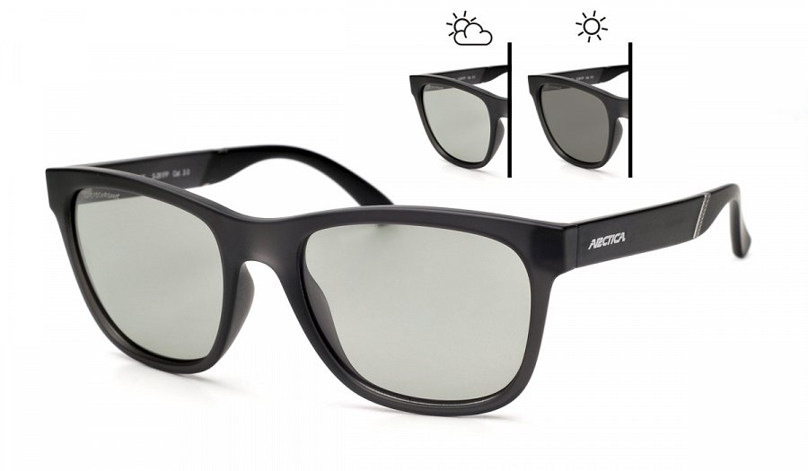
Okulary z polaryzacją - charakterystyka.
Okulary z polaryzacją wyposażone są w soczewkę, która odbija poziome promienie w taki sposób, żeby do oczu docierały tylko bezpieczne, pionowe. Poziome promienie słońca są odpowiedzialne za refleksy, które powodują, że jakość widzenia jest znacznie gorsza. Barwy, które dostrzegamy przez soczewki polaryzacyjne są dużo intensywniejsze i nasycone. Zapewniają także doskonałą ochronę przed promieniowaniem na wszystkich płaszczyznach. Okulary polaryzacyjne są wyposażone w wysoki filtr, co chroni oczy przed negatywnymi skutkami wywołanymi promieniowaniem UVA, UVB i UVC. To model polecany szczególnie kierowcom. Lepsza jakość widzenia sprawia, ze osoby prowadzące pojazd, mogą skupić się na drodze.

